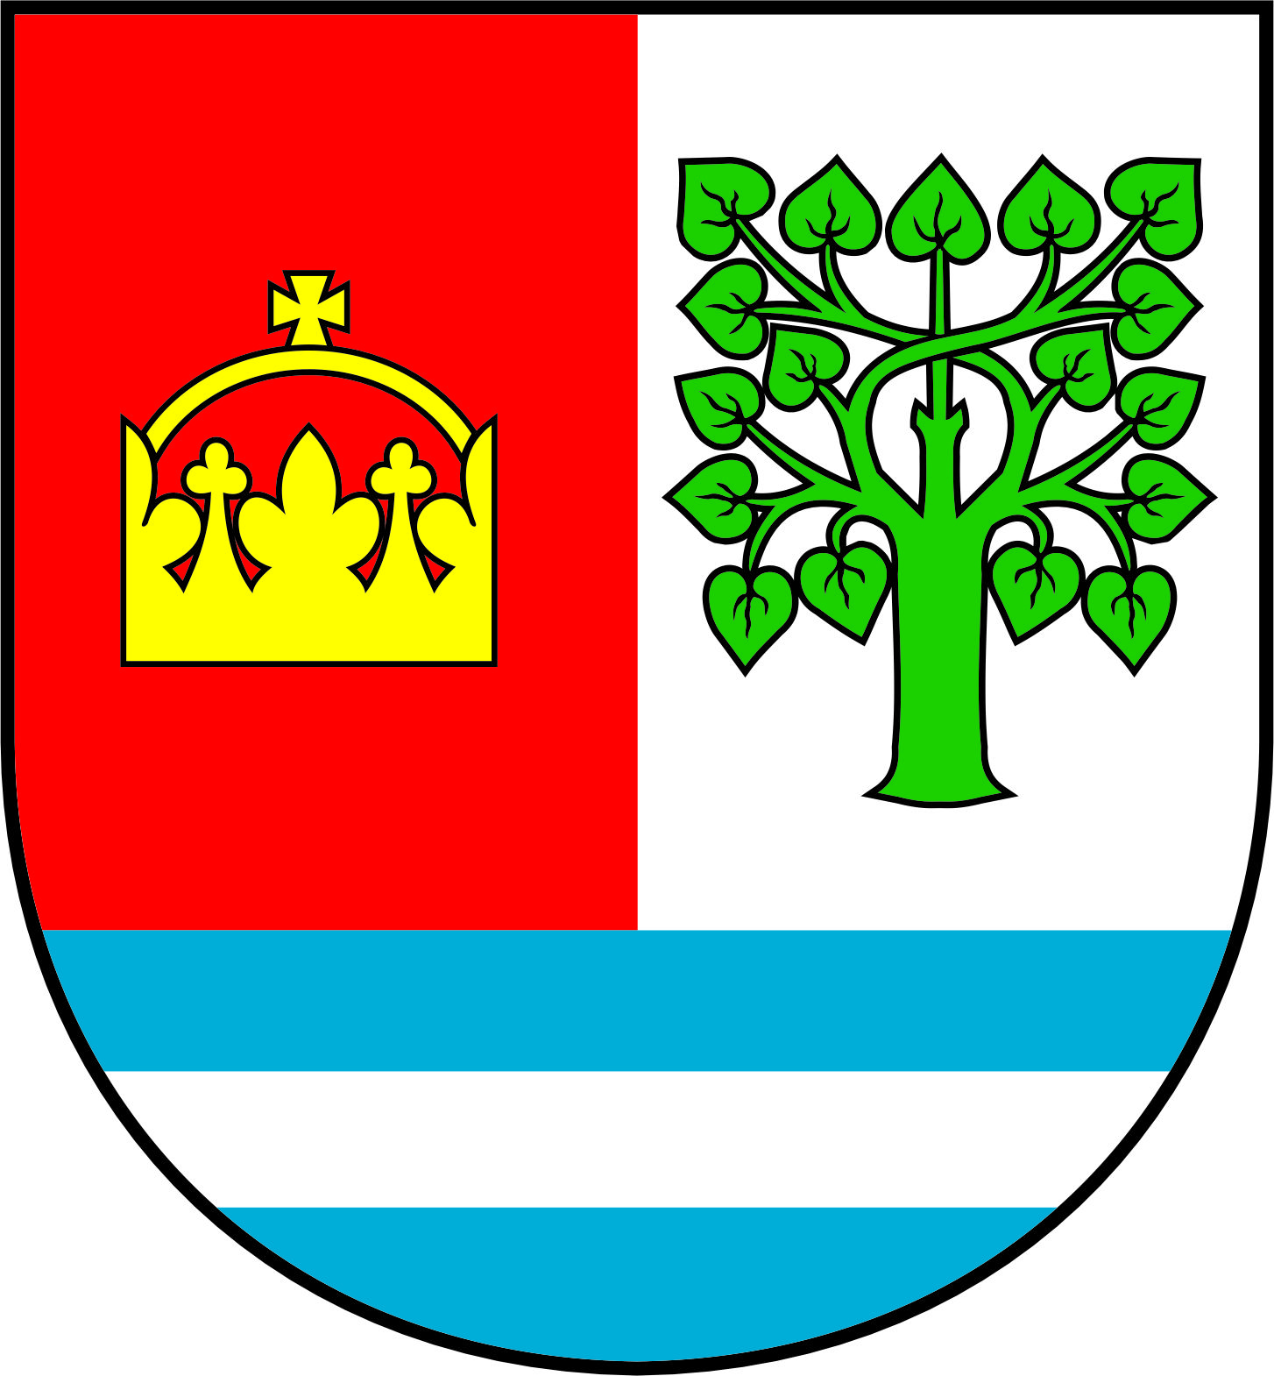
O B E C N Í Ú Ř A D L O Z A
Loza 47, 331 52

VOLBA PREZIDENTA REPUBLIKY

Stanovení minimálního počtu členů okrskové volební komise

Na základě §14 odst. 1 písm. c) zákona č. 275/2012 Sb. o volbě prezidenta republiky a o změně některých zákonů, ve znění pozdějších předpisů, a vyhlášky Ministerstva vnitra č. 294/2012 Sb., o provedení některých ustanovení zákona o volbě prezidenta republiky, ve znění pozdějších předpisů

stanovuji

pro volbu prezidenta České republiky konané ve dnech 13. a 14. ledna 2023 (I.kolo), případné druhé kolo ve dnech 27. a 28. ledna minimální počet členů okrskové volební komise ve volebním okrsku Loza,

pět členů

V Loze 14. 11. 2022

Romana Poljanská
starostka obce

